Платы 100x100мм.

Главная плата питается от 5V. Для аналогового выхода есть возможность подключить другое напряжение.

На плате места для:

1. платы часов (ZS_042)

2. платы сети W5500 lite (USR-ES1)

3. платы MicroSD 5V

4. разъем MicroSD

5. 3-х узких плат RS485 - TTL или других Serial-устройств.

6. 2 платы для датчиков температуры DS18B20 или других I2C устройств

7. дисплея LCD2004 (1602)

8. 4-х кнопок

9. Вторая шина I2C.

Входы-выходы:

1. два токовых входа (4-20 мА)

2. три аналоговых входа с подстройкой

3. два аналоговых выхода (LM358)

4. 18 цифровых выходов, включая 7 от ULN2003 для ЭРВ

5. 6 цифровых входов

6. Выход 5V через транзистор для пищалки, сирены или т. п.

Клеммники с шагом 5мм (KF128/129-5.08), на пищалку с шагом 3.5мм (KF350-3.5)

Плата реле реле подключается 20 пиновым двурядным шлейфом с шагом 2.54 мм (JTAG 2.54mm 20 pin).

На плату подается с внешнего источника высокое напряжение (12-24V и/или 5V) от них питаются ULN и реле.

На плате:

1. 6 развязанных через оптрон цифровых входа (клеммник KF350-3.5)

2. 5 твердотельных реле: оптосимистор + симистор BTA16 (16A), один можно воткнуть BTA41 (41A). (KF129-5.08)

3. 1 обычное реле на 16A, переключающие контакты (Omron G2RL-1-E или аналог) (KF129-5.08)

4. два выхода через оптрон, один можно сделать аналоговым через PWM. (KF350-3.5)

5. ULN2003 для управления ЭРВ или типа того (KF350-3.5)

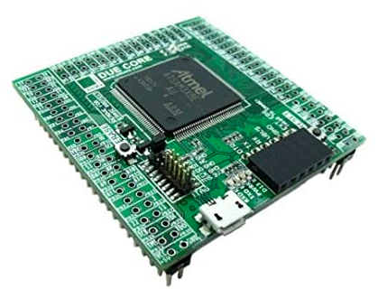

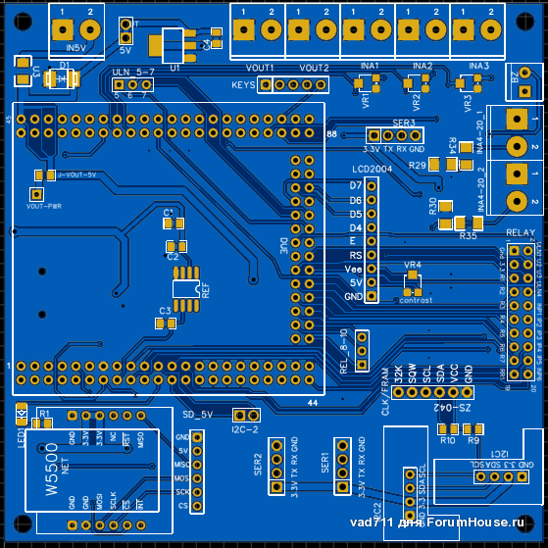

Плата реле:

